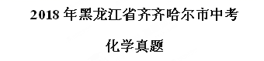
可能用到的相对原子质量:
C-12 H-1 O-16 Na-23 Mg-24 C1-35.5 N-14 K-39 S-32 Zn-65 Fe-56 Ba-137
一、选择题(本题共15小题，每小题2分，共30分。其中1～12小题每题只有一个正确选项，13～15小题每题各有-一个或两个正确选项)
1.小琪同学为母亲庆祝生日所进行的下列活动中，发生化学变化的是
A.编制花环 B.榨取果汁 C.点燃蜡烛 D.切分蛋糕
2.下列实验操作正确的是
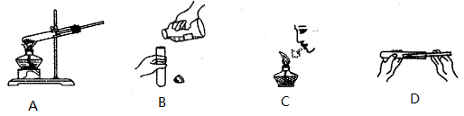
A.加热固体 B.倾倒液体 C.熄灭酒精灯 D.取用固体粉末
3.下列有关实验现象的描述正确的是
A.硫在空气中燃烧，发出蓝紫色火焰
B.红磷在空气中燃烧，产生白色烟雾
C.把打磨过的铝丝放入硫酸铜溶液中，铝表面出现红色物质，溶液由蓝色变为无色
D.电解水实验中，正、负极两端玻璃管内收集到的气体体积比为2:1
4.在燃气中加入少量有特殊气味的乙硫醇(C₂H₅SH)，可在燃气泄漏时及时发现，其燃烧的化学方程式为2C₂H₅SH+9O₂4CO₂+2X+6H₂O，则X的化学式为A.SO₂ B.CO C.H₂S D.SO₃
5.下列关于物质的用途说法错误的是
A.稀有气体可制成电光源 B.氧气可以作燃料
C.石墨可以作电极 D.碳酸钙可用作补钙剂
6.科学家发现的N(NO₂)₃是-种新型火箭燃料，关于N(NO₂)₃的说法正确的是
A.N(NO₂)₃由氮、氧两个元素构成
B.N(NO₂)₃中含有3个氮原子和6个氧原子
C.N(NO₂)₃属于氧化物
D. N(NO₂)₃中氮元素的质量分数为62.6%
7.下列关于宏观事实的微观解释，错误的是
A.浓氨水挥发——氨分子不断运动
B.温度计内汞柱液面上升——汞原子体积变大
C.氢气燃烧生成水——分子种类改变
D.干冰升华——二氧化碳分子间的间隔变大
8.根据下列实验方案进行实验，不能达到相应实验目的的是
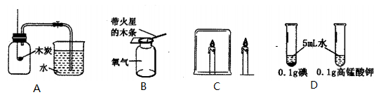
A.测定空气中氧气的含量 B.检验氧气是否收集满
C.验证物质燃烧需要氧气 D.探究影响物质溶解性的因素
9.下列知识整理完全正确的一组是
A | ①硬水经过滤后可以转化为软水②制糖工业中利用活性炭来脱色以制白糖 | B | ①用含氢氧化铝的药物治疗胃酸过多  ②若不慎将浓硫酸沾到皮肤上，应立即用大量水冲洗，再涂上氢氧化钠溶液
C | ①纯金属和合金都属于金属材料②塑料、玻璃和合成橡胶都属于合成材料 | D | ①食品袋中放一小包铁粉，既可吸收水,又可吸收氧气  ②灯泡中充氮气以延长使用寿命
10.下列鉴别物质的方法中错误的是
A.用水鉴别硝酸铵和氢氧化钠两种固体
B.用二氧化锰鉴别水和过氧化氢溶液两种液体
C.用熟石灰粉末鉴别硝酸钾和尿素两种化肥
D.用紫色石蕊溶液鉴别二氧化碳和一氧化碳两种气体
11.下列离子在水中能大量共存，并形成无色溶液的是
A.Fe³⁺、Na⁺、NO₃⁻、Cl⁻ B.K⁺、Na⁺、Al³⁺、SO₄²⁻
C.H⁺、K⁺、SO₄²⁻、OH⁻ D.Mg²⁺、NO₃⁻、OH⁻、Cl⁻
12.推理是化学学习中常用的思维方法，下列推理正确的是
A.碱性溶液能使无色酚酞溶液变红，所以使无色酚酞溶液变红的溶液一定呈碱性B.氯化钠、硫酸铜等盐中都含有金属元素，所以盐中一定都含有金属元素
C.离子是带电的粒子，所以带电的粒子一定是离子
D.置换反应有单质和化合物生成，所以有单质和化合物生成的反应一定是置换反应
13.下列图像能够正确反映其对应变化关系的是
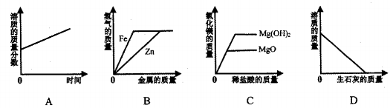
A.将浓硫酸露置在空气中一段时间
B.向等质量等质量分数的稀硫酸中，分别加入足量的铁粉和锌粉
C.向等质量的氧化镁、氢氧化镁中，分别加入质量分数相同的稀盐酸至过量
D.向一定质量的饱和石灰水中，加入足量的生石灰
14.下表中除去物质中少量杂质的方法正确的是
选项 | 物质 | 所含杂质 | 除去杂质的方法
A | 氯化钠 | 泥沙 | 加入适量水溶解、过滤、洗涤、干燥
B | 氮气 | 氧气 | 将混合气体通过灼热的铜网
C | 木炭 | 四氧化三铁 | 将混合物在空气中灼烧
D | 氢氧化钠溶液 | 氢氧化钙 | 加入过量的碳酸钠溶液，充分反应后，过滤
15.有一包不纯的碳酸钾粉末，所含杂质可能是硝酸钾、硝酸钙、氯化钾、氧化亚铁、碳酸钠中的一种或几种。为确定其成分，进行如下实验:
(1)取少量该粉末于试管中，加足量的水充分溶解，得到无色澄清溶液。向该溶液中加入适量的硝酸银溶液，有白色沉淀产生，再加入足量的稀硝酸，充分反应后，部分白色沉淀消失。
(2)另取13.8g该粉末于烧杯中，加水使其完全溶解，再加入200g一定溶质质量分数的氯化钡溶液，恰好完全反应，生成19.7g白色沉淀。
(资料:稀硝酸与碳酸盐能发生复分解反应，稀硝酸与氯化银不反应)
下列说法正确的是
A.杂质中一定不含有氯化亚铁
B.杂质中一定含有氯化钾，可能含有硝酸钾、碳酸钠
C.该包粉末的组成只有两种情况
D.所用氯化钡溶液中溶质的质量分数为20.8%
二、填空题(本题共5小题，每空1分，每个化学方程式2分，共24分)
16.用适当的化学符号和数字回答:
(1)氧离子__________； (2)小苏打__________；
(3)标出ZnCl₂中锌元素的化合价___________。
17.建立宏观与微观之间的联系，是化学学科特有的思维方式。请回答相关问题:
(1)下图是元素周期表的一部分，图表示图中_______处元素的原子结构示意图(填序号)，在化学反应中该原子易______电子(填“得到”或“失去”)。下图①、②、④三处元素中，与③处元素属于同一周期的是____(填序号)。
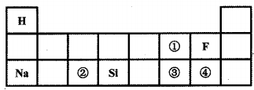
(2)工业上常将煤洗选加工后用于制备水煤气，其主要反应的微观示意图如下:
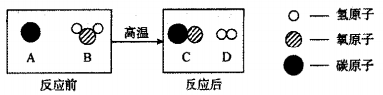
①写出该反应的化学方程式________。
②在该反应中，化合价升高的元素是_______(填元素符号，下同)，化合价降低的元素是______。
③在该反应中，_____(填化学式)具有氧化性。
18.小萌和妈妈一起包饺子，制作饺子的原料有面粉、肉馅、蔬菜、植物油等。
(1)以上原料中富含糖类的是_________。
(2)煮饺子所用铁锅的塑料把手具有_________ (填“热固性”或“热塑性”)。
(3)小萌帮妈妈刷碗时，发现洗洁精能轻松除去餐具上的油污，这是利用了洗洁精的_________作用。
19.请根据右图a、b、c三种固体物质的溶解度曲线，回答下列问题:
(1)在_______℃时，a、c两种物质的溶解度相等。
(2)在t₂℃时，向盛有50ga物质的烧杯中加入50g水，充分溶解后，所得溶液的质量为______g。
(3)若a物质中混有少量b物质，最好采用___的方法提纯。(填“降温结晶”或“蒸发结晶”)。
(4)t₂℃时，a、b、c三种物质的饱和溶液各100g，所含溶剂的质量由大到小的顺序是_____。
(5)下列说法正确的是______。
A.将a物质的饱和溶液变为不饱和溶液，其溶质的质量分数一定减小
B.将t₁℃时c物质的饱和溶液升温到t₂℃，其溶液的质量一定减小
C.配制一定溶质质量分数的b物质溶液，若量取水时俯视读数，其它操作均正确，则配制的b溶液中溶质的质量分数将偏高
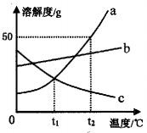
20.A～G是初中化学常见的物质，它们之间的转化关系如图所示。其中A、B、C、D都是氧化物，E、F、G都是金属单质，且F为导电性、导热性最好的金属，A和G均为红色固体(其中部分反应条件、反应物及生成物已略去)。请回答下列问题:
(1)写出G物质的化学式_____。
(2)写出B物质的一种用途_____。
(3)写出②反应的化学方程式______。
(4)从微观角度解释B和D两种物质性质不同的原因_____________。
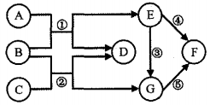
三、简答题(本题共3小题，每小题3分，共9分)
21.化学与生活息息相关，请用化学知识解释下列问题:
(1)“铁强化酱油”可补充人体所需的铁元素，铁元素摄入不足可能会引起哪种疾病?
(2)塑料的用途广泛，请写出塑料的一条优点。
(3)喝了汽水后常常会打嗝，这是为什么?
22.资源并不是“取之不尽，用之不竭”的。请用化学知识回答下列问题:
(1)矿物的储量有限，而且不能再生。金属的回收利用可有效地保护金属资源，此外保护金属资源的有效途径还有哪些? (答一点即可)
(2)氢气被认为是理想的清洁、高能燃料，但目前在生活和生产中大量使用还存在一定的困难，其原因是什么? (答一点即可)
(3)有时燃气灶的火焰呈现黄色或橙色，锅底出现黑色，这是由于燃气燃烧不充分造成的。燃料燃烧不充分会造成哪些不良影响? (答一点即可)
23.目前环境问题日趋严重，保护环境刻不容缓。请你根据所学知识回答下列问题:
(1)爱护水资源，一方面要节约用水，另一方面要防治水体污染。防治水体污染的措施有哪些? (答一点即可)
(2)汽车尾气中含有多种会造成空气污染的物质，请写出其中一种。
(3)大气中二氧化碳的含量不断上升，从而导致温室效应增强，全球气候变暖，可能会造成哪些危害? (答一点即可)
四、实验题(本题共4小题，每空1分，每个化学方程式2分，共25分)
24.掌握仪器的使用方法并严格按照操作要求进行实验，才能保障实验的成功和安全。根据所学化学知识，回答下列问题:
(1)固体药品通常保存在_______里(填仪器名称)。
(2)取液后的滴管，平放或倒置可能造成的后果是________(答一点即可)。
(3)过滤液体时，玻璃棒的作用是______。
(4)用托盘天平称量12.6g氯化钠时，向左盘中加入氯化钠后，发现指针向右偏转,应进行的操作是____。
25.下图是初中化学的一些基本实验，请回答相关问题:
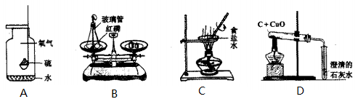
A.硫在氧气中燃烧 B.验证质量守恒定律
C.蒸发食盐水 D.用木炭还原氧化铜
(1)A实验中集气瓶内水的作用是_______。
(2)B实验中玻璃管的作用是_____。
(3)C实验过程中，当蒸发皿中出现_____时，停止加热。
(4)D实验中酒精灯加网罩的作用______________。
26.在实验室中利用下列仪器进行制取气体的实验，请回答下列问题:
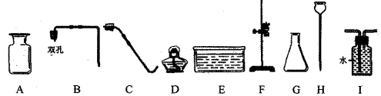
(1)写出标号仪器的名称：D______,H____________。
(2)利用图中仪器可以制取二氧化碳，你选择的仪器是_______(填字母，按字母顺序排列)，所用药品是_______。
(3)若补充一种仪器_______ (填仪器名称)，再利用高锰酸钾以及图中仪器还可以制取氧气，其反应的化学方程式为___________。
(4)若用装置I收集氧气，气体应从_______端导管进入(填“左”或“右”)。
27.为探究盐酸的化学性质，某化学小组做了如下实验:
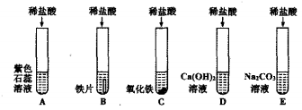
(1)A试管中的实验现象为______________，C试管中所发生反应的化学方程式为____________。
(2)将反应后D、E试管中的废液倒入一个洁净的烧杯中，观察到烧杯中先有气泡产生，后有白色沉淀出现。将烧杯中的混合物过滤，得到白色沉淀和无色滤液。同学们对滤液中溶质的成分进行探究。
【提出问题】滤液中溶质的成分是什么?
【作出猜想】猜想:NaCl
猜想二:NaCl和CaCl₂
猜想三:______________
猜想四:NaCl、Ca(OH)₂和HCl
【设计实验】请完成实验报告。
实验步骤 | 实验现象 | 实验结论
取少量滤液于试管中，滴加适量的碳酸钠溶液。 | _________ | 猜想二不成立
取少量滤液于试管中, 滴加_______(填名称)。 | _________ | 猜想三成立
【迁移拓展】稀盐酸、稀硫酸有一些相似的化学性质，是因为在不同的酸溶液中都含有__________。
五、計算題(本題共2小題, 28題4分, 29題8分,共12分)
28.食醋是厨房中常用的調味品,其中含有醋酸。醋酸的化学式为CH3COOH,请回答:
(1)醋酸属于_____化合物(填“有机”或“无机”)。
(2)醋酸的相对分子貭量是_______；
(3)醋酸中碳、氢两种元素的貭量比是_______；
(4) _____g醋酸中含6. 4g氧元素。
29. 向盛有28g氯化钡和氯化钠固体混合物的烧杯中加入273. 3g水,固体完全溶解。再逐滴加入一定貭量分数的硫酸钠溶液,反座辻程中生成沉淀的貭量与所加硫酸钠溶液的貭量关系如图所示。(化学方程式为: Na₂SO₄+ BaCl₂ = 2NaCl+ BaSO₄↓)
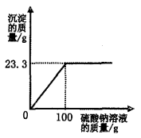
请計算:
(1)固体混合物中氯化钡的貭量
(2)恰好完全反应时,所得溶液中溶质的貭量分数。

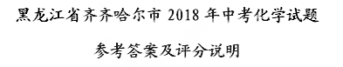
一、选择题(本题共15小题，每小题2分，共30分。其中1～12小题每题只有一个正确选项，13～15小题每题各有一个或两个正确选项)
1-10：CDCAB CBADC 11-12：BA 13.BD 14.B 15.AC
评分标准:两个正确选项的试题，选对一个给1分，出现错选不给分。
二、填空题(本题共5小题，每空1分，每个化学方程式2分，共24分)
16. (1)O²⁻；(2) NaHCO₃；(3) 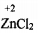
17.(1) ①；得到；②④(只填②或④不给分)
(2)①C+H₂OCO+H₂；②C；H (填名称均不给分)；③H₂O (填名称不给分)
18. (1)面粉；(2)热固性；(3)乳化
19. (1) t₁；(2) 75；(3)降温结晶；(4) c>b>a或cba；(5) BC
20. (1) Cu (写名称不给分)；(2)冶金(或冶炼金属)；作燃料(答一点即可)
(3) CO+CuOCu+CO₂；(4)分子的构成不同；1个二氧化碳(CO₂)分子比1个一氧化碳(CO)分子多1个氧原子
三、简答题(本题共3小题，每小题3分，共9分)
21. (1)贫血或缺铁性贫血；
(2)密度小；耐腐蚀；易加工；制造成本低；耐用；防水等(其它答案合理也可)
(3)温度升高，气体的溶解度减小，二氧化碳逸出
22. (1)防止金属腐蚀；有计划、合理地开采矿物；寻找金属的代用品(答一点即可)
(2)制取成本高；贮存困难(答一点即可)
(3)燃料利用率降低；浪费燃料(资源)；污染空气(答一点即可)
23. (1) 工业上，通过应用新技术、新工艺减少污染物的产生，同时对污染的水体做处理使之符合排放标准；农业上提倡使用农家肥，合理使用化肥和农药；生活污水应逐步实现集中处理和排放；工业上“三废”处理达标后再排放；农业上合理使用农药和化肥；生活污水集中处理达标后再排放(其它答案合理也可)
(2)一氧化碳；未燃烧的碳氢化合物；氮的氧化物；含铅化合物；烟尘(答一点即可)
(3)导致两极的冰川融化，使海平面升高，淹没部分沿海城市；使土地沙漠化，造成农业减产；引起暴雨、洪水等灾害性和极端气候事件发生频率和强度增加；影响自然生态系统，改变生物多样性(其它答案合理也可)
四、实验题(本题共4小题，每空1分，每个化学方程式2分，共25分)
24. (1)广口瓶；(2)腐蚀胶帽(或胶头)；沾污试剂(答一点即可)
(3)引流；
(4)向左盘添加氧化钠( 或向左盘添加药品，或添加药品，或添加氯化钠，写名称或化学式均给分)
25. (1)吸收生成的二氧化硫气体，防止污染空气
(2)引燃红磷；(3)较多固体；(4)使火焰集中并提高温度
26. (1)酒精灯 长颈漏斗
(2) ABGH 大理石(或石灰石)和稀盐酸(填化学式不给分)
(3)试管 2KMnO₄K₂MnO₄+ MnO₂ + O₂↑
(4)右
27. (1)紫色石蕊溶液变红( 溶液由紫色变为红色)；Fe₂O₃+ 6HCl=2FeCl₃+ 3H₂O
(2)【作出猜想】NaCl和Na₂CO₃(氯化钠和碳酸钠)
【进行讨论】四
【设计实验】无沉淀产生(或无明显变化)
稀盐酸(或稀硫酸) 产生气泡；
或无色酚酞溶液 无色酚酞溶液变红(溶液由无色变为红色)；
或紫色石蕊瘩液 紫色石蕊溶液变蓝(溶液由紫色变为蓝色)；
或氢氧化钙(或氢氧化钡)溶液 产生白色沉淀(或产生白色浑浊)
或氣氯化钙溶液(或氯化钡溶液，硝酸钙溶液等可溶性钙盐或钡盐溶液)
产生白色沉淀(或产生白色浑浊)
(其它答案合理也可)
【迁移拓展】氢离子或H⁺
五、计算题(本题共2小题，28题4分，29题8分，共12分)
28. (1) 有机 (2) 60 (3) 6:1 (4) 12
29.氯化钡的质量为20.8g；所得溶液的质量分数为5%。

